СРАВНЕНИЕ ТЕНДЕНЦИЙ ИЗМЕНЕНИЯ КЛИМАТА
ДВУХ РЕГИОНОВ НА ЮГЕ СИБИРИ
Русаков М.А, Валова В.К
Студент
Хакасский технический институт – филиал СФУ, Абакан, Россия
E-mail: maks.rusakov1412@mail.ru, vvk21.09.02@gmail.com

С конца ХХ века стала актуальной проблема изучения устойчивости видов, экосистем и ландшафтов в ответ на изменения глобального и регионального климата [2]. Особенный интерес представляет анализ изменений температуры и увлажнения в континентальных районах юга Сибири [1, 3].
Целью данной работы является исследование региональной динамики климатических характеристик юга Сибири двух регионов.
Для анализа тенденций изменения климата нами использовался регрессионный анализ всего ряда метеорологических наблюдений метеостанций Бурятии: Улан-Удэ (международный код #30823) и Кяхта (международный код # 30925). Для оценки влияния климата Хакасии мы располагали климатическими материалами по метеостанциям: Шира (международный код #29756) и Минусинск (международный код # 29866) по температуре и осадкам. Анализировался линейный тренд среднегодовых и среднемесячных значений температуры воздуха и осадков (рис. 1, 2).
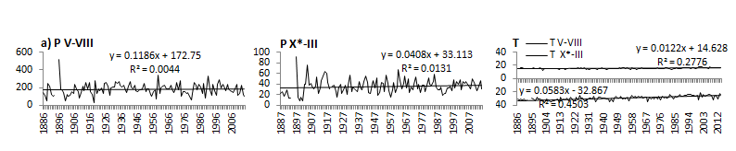
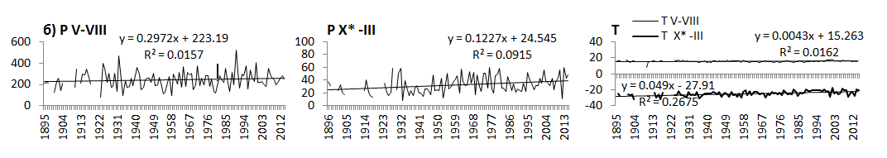
Рисунок 1 – Многолетняя динамика и климатические тренды станций Улан -Удэ
(а) и Кяхта (б) за май-август и октябрь*(предыдущего года) – март (текущего года)

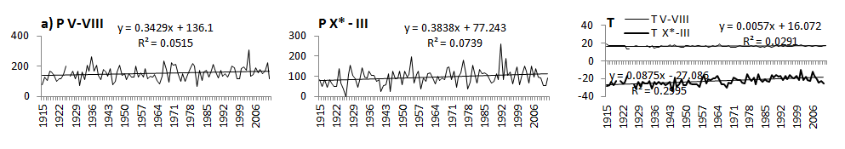
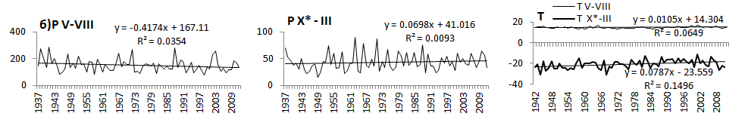
Рисунок 2 – Многолетняя динамика и климатические тренды станций Минусинск
(а) и Шира (б) за май-август и октябрь*(предыдущего года) – март (текущего года)

На основании анализа выявлено, что за последние 100 лет количество осадков за летние месяцы практически не меняется, в то время как осадки осени и зимы постепенно возрастают. Температура значительно изменилась также за осенне-зимний период. Начиная с 1984 года, среднегодовая температура не превышала -1,0 ^{о}С, что указывает на значительное потепление климата района исследования. При сравнении трендов среднемесячных температур сделан вывод, что тенденция потепления климата затрагивает в большей степени холодный период года.

Литература

- Бабушкина Е.А., Белокопытова Л.В. Климатический сигнал в радиальном приросте хвойных в лесостепи Юга Сибири и его зависимость от локальных условий местопроизрастания // Экология. 2014. № 5: С. 323–331.
- Назимова Д. И., Царегородцев В. Г., Андреева Н. М. Лесорастительные зоны Юга Сибири и современное изменение климата // География и природные ресурсы. Новосибирск, 2010. №2. С. 55-63.
- Yang B., He M, Shishov V, et al. New perspective on spring vegetation phenology and global climate change based on Tibetan Plateau tree-ring data // PNAS . 2017. Vol. 114. № 27. P. 6966-6971.

